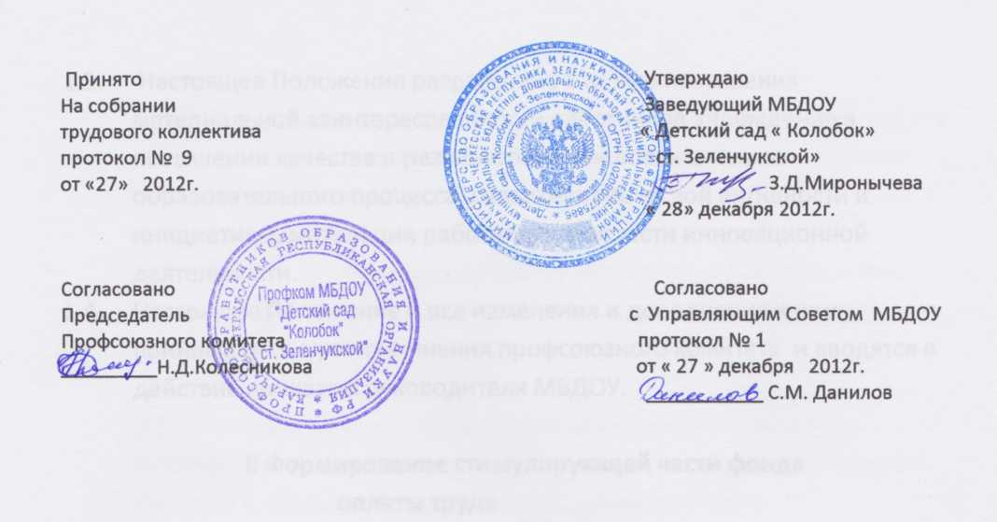
Принято Утверждаю
На собрании Заведующий МБДОУ
трудового коллектива « Детский сад « Колобок»
протокол № 9 ст. Зеленчукской»
от «27» 2012г. З.Д.Миронычева
« 28» декабря 2012г.

Согласовано Согласовано
Председатель с Управляющим Советом МБДОУ
Профсоюзного комитета протокол № 1
_________ от « 27 » декабря 2012г.
___________

ПОЛОЖЕНИЕ
О ПОРЯДКЕ СТИМУЛИРОВАНИЯ И УСЛОВИЯХ РАСПРЕДЕЛЕНИЯ СТИМУЛИРУЮЩЕЙ ЧАСТИ ФОНДА ОПЛАТЫ РАБОТНИКАМ
Муниципального бюджетного дошкольного образовательного учреждения
« Детский сад « Колобок» ст. Зеленчукской»

- Общие положения
  - Настоящее Положение регламентирует порядок и условия распределения стимулирующей части фонда оплаты труда, выплат премии и материальной помощи сотрудникам ( за исключением руководителя) муниципального бюджетного дошкольного образовательного учреждения « Детский сад « Колобок» ст. Зеленчукской»( далее Учреждения).
  - Настоящее Положение разработано в соответствии с Трудовым кодексом Российской Федерации , Законом Российской Федерации
« Об образовании», Постановлением Правительства Карачаево – Черкесской Республики № 257 от 11.08.2010 г. « О Введении новой системы оплаты труда работников учреждений образования
Карачаево – Черкесской Республики».

  - Настоящее Положение разработано с целью повышения материальной заинтересованности работников Учреждения в повышении качества и результативности воспитательно – образовательного процесса, развития творческой активности и инициативы, мотивации работников в области инновационной деятельности.
  - Настоящее Положение и все изменения и дополнения к нему, принимаются с учетом мнения профсоюзного комитета и вводятся в действие приказом руководителя МБДОУ.

II Формирование стимулирующей части фонда
оплаты труда

2.1 Бюджетные средства, высвободившиеся при экономии фонда оплаты труда Учреждения в части стимулирующих выплат, направляются на увеличение стимулирующей части фонда оплаты труда, на выплату премий и материальной помощи.

2.2. Выплаты стимулирующего характера включают в себя доплаты и надбавки стимулирующего характера, премии.

III Порядок установления выплат стимулирующего
характера

3.1. Размеры и виды стимулирующих выплат, устанавливаются в соответствии с настоящим Положением и выплачиваются за счет фонда оплаты труда работников Учреждения.

3.2. Выплаты стимулирующего характера устанавливаются приказом заведующей Учреждения, с учетом мнения профсоюзного комитета, исходя из критериев определенных Учреждением в соответствующем порядке.

3.3. Из стимулирующей части фонда оплаты труда осуществляются поощрительные выплаты за качественную и эффективную работу всем работникам Учреждения, в том числе совместителям, на основе оценки выполнения установленных критериев и показателей работы.

3.4. Поощрительные выплаты за качественную и эффективную работу выплачиваются по результатам оценки выполнения утвержденных критериев и показателей деятельности каждого работника Учреждения .Критерии и показатели деятельности работников Учреждения ( кроме руководителя) утверждаются руководителем Учреждения в разрезе должностей по согласованием Управляющего совета и профсоюзной организацией Учреждения.

3.5. Система стимулирующих выплат работникам Учреждения включает в себя длительные (постоянные на неопределенный срок) выплаты и единовременные поощрительные выплаты.
3.5.1. Постоянные стимулирующие выплаты, размер и порядок которых установлен Учреждением на продолжительный срок, максимальным размером для конкретного работника не ограничиваются.
3.5.2. Единовременные стимулирующ9ий выплаты, размер, порядок и условия применения которых установлен Учреждением на определенный срок( месяц), максимальным размером для конкретного работника не ограничиваются.
3.6.Размер стимулирующей части фонда оплаты труда распределен по категориям персонала в соответствии с Приложением № 3,№ 4 к Положению об отраслевой системе оплаты труда работников муниципального бюджетного дошкольного образовательного учреждения « Детский сад « Колобок».
3.7. К постоянным стимулирующим выплатам относятся следующие выплаты:
3.7.1. За непрерывный стаж работы в МБДОУ:
При стаже от 1 до 3 лет – до 3 %
от 3 до 5 лет – до 5 %
от 5 до 10 лет – до 8%
свыше 10 лет – до 10 %
3.7.2. Работникам, награжденным нагрудным знаком отличия в сфере образования и науки работающим в МБДОУ - 20 % от должностного оклада.
3.7.3. За категорию Учреждения – 15 %.
3.7.4. За руководство районным методическим объединением – 15 % от должностного оклада.
3.7.5.За руководство профсоюзной организацией -10%.
3.7.5. Работнику , ответственному за пожарную безопасность Учреждения – 30 %.
3.7.6. Работнику, ответственному за работу сайта Учреждения – 50% от должностного оклада.
3.7.7.Работнику,ответственному за охрану труда и технику безопасности – 30 % от должностного оклада.
3.7.8. Работнику, ответственному за Добровольную пожарную дружину – 10 %.
3.7.9. Работнику , ответственному за энергосбережение – 30%.
3.7.10.За руководство экспериментальной площадкой -15%.
3.7.11. За бесперебойную работу, связанную со своевременным заключением договоров с поставщиками и бесперебойную поставку продуктов питания - 30%.
3.7.12. За своевременное оформление и образцовое ведение финансовой и отчетной документации – 30%.
3.7.13. За разработку и внедрение инновационных программ Учреждения ( образовательных, воспитательных, программ развития) – до 50%.
3.7.14. За административное дежурство, согласно графика – 10%.
3.7.15. За вредные условия труда, по итогам аттестации рабочих мест Учреждения на основании Заключения Министерства труда и социального развития – до 24% от должностного оклада.
3.7.16.За исполнение роли в театрализованном праздничном мероприятии – до 30%.
3.7.17. За работу не входящую в должностные обязанности – до 50% от должностного оклада.
3.8. Распределение постоянных стимулирующих выплат осуществляется 1 раз в год на заседании Управляющего Совета ДОУ , оформляется протоколом и утверждается приказом заведующего Учреждением перед началом учебного года ( до 1 сентября).
3.9. Размеры всех постоянных стимулирующих выплат могут определяться в процентном отношении к должностному окладу, а также в конкретной денежной сумме.
3.10.Выплаты стимулирующего характера производятся по решению руководителя :
Работникам бухгалтерии, завхозу, кладовщику, старшему воспитателю, делопроизводителю.
Постоянные стимулирующие выплаты данным работникам могут быть установлены за сложность, напряженность, специальный режим работы – до 100%.
3.11. Единовременные ( разовые ) выплаты стимулирующего характера утверждаются приказом заведующего Учреждения , на основании протокола Комиссии по распределению стимулирующей части фонда оплаты труда, ежемесячно.
3.12.Заседание Комиссии по распределению стимулирующей части фонда оплаты труда проводится до 20 числа текущего месяца.
3.13. Распределение единовременных ( разовых ) выплат стимулирующей части фонда оплаты труда производится по результатам предыдущего месяца.
3.14. Вопросы стимулирования рассматриваются Комиссией по каждому работнику Учреждения персонально, на основании индивидуальных карт, где прописаны критерии эффективности и баллы по каждому критерию.
3.16. Сотрудники Учреждения ежемесячно проводят самооценку эффективности и результативности своей деятельности и заполняют индивидуальные карты по итогам работы за прошедший месяц; передают их в срок до 15 числа текущего месяца ответственному за сбор и обработку индивидуальных карт.
3.17. На заседании Комиссии рассматривается индивидуальная карта каждого сотрудника с внесением ( по необходимости) дополнений в особую графу « примечание», проводится подсчет баллов по критериям; конечный результат умножается на стоимость балла за конкретный месяц.
3.18. Ответственным за сбор и обработку индивидуальных карт оформляется протокол заседания Комиссии, подписываемый всеми членами Комиссии.
3.19. На основании Протокола заведующим Учреждения , в 5 дневный срок издается приказ о начислении выплат стимулирующего характера.
3.20. Стимулирование сотрудника, отсутствующего по уважительной причине на момент заполнения и сдачи индивидуальных карт рассматривается по письменному представлению руководителя. В данном случае заявление сотрудника о его несогласии с оценкой Комиссией не рассматривается.
3.21. Корректировка денежного веса 1 балла производится ежемесячно.

IV Порядок лишения ( уменьшения) стимулирующих выплат

4.1. Размер стимулирующих выплат ( постоянных и разовых) может быть снижен, либо с учетом тяжести допущенных нарушений, работник может быть полностью лишен в случаях:
4.1.1. за нарушение Устава Учреждения;
4.1.2. за нарушения Правил внутреннего трудового распорядка Учреждения;
4.1.3. за нарушения должностных инструкций, инструкций по охране жизни и здоровья детей, инструкций по охране труда;
4.1.4. за нарушение трудовой , служебной и исполнительской дисциплины;
4.1.5. за нарушение корпоративной этики;
4.1.6. в случае отказа сотрудника проводить самооценку и заполнять индивидуальную карту.
4.2. Отказ сотрудника от заполнения индивидуальной карты оформляется актом за подписью сотрудника и предоставляется на заседание Управляющего Совета ДОУ.
4.3. Решение о лишении и уменьшении выплат стимулирующего характера утверждается приказом заведующего Учреждением на основании решения Управляющего Совета ДОУ.

V Регламент участия органа государственно –общественного
Самоуправления в распределении стимулирующих выплат

5.1. Оценку выполнения работниками, утвержденных критериев
И показателей осуществляет Комиссия по распределению стимулирующей части фонда оплаты труда ( далее Комиссия) , избираемая решением Собрания трудового коллектива и утверждаемая приказом заведующего Учреждения.
5.2. В состав Комиссии в обязательном порядке включаются :
Представитель органа государственно – общественного самоуправления ( Управляющий Совет ДОУ), руководитель Учреждения, ст. воспитатель, завхоз, представитель первичной профсоюзной организации; по одному представителю от педагогического персонала, обслуживающего персонала, служащих, рабочих.
5.3. Для регистрации входящих и исходящих документов, Комиссия оформляет журнал регистрации входящих и исходящих документов, который пронумеровывается и прошнуровывается ответственным работником, на последней странице журнала производится надпись:
« В данном журнале пронумеровано и прошнуровано ( количество страниц)», который заверяется подписью руководителя Учреждения и печатью.
5.4.Данный журнал находится на ответственном хранении у председателя Комиссии. При изменении состава Комиссии указанный журнал и соответствующие документы передаются новому составу по акту приема- передачи документов. Наименование журнала вносится в перечень номенклатуры дел образовательного учреждения.
5.5. Результаты оценки оформляются индивидуальными картами утвержденной формы по каждому работнику (приложение 1).
5.6. На основе результатов индивидуальных карт, составляется сводный оценочный лист ( приложение 2).
5.7. Результаты оценки заносятся в Протокол ( приложение 3) утверждения свободного оценочного листа оценки выполнения утвержденных критериев и показателей результативности и эффективности работы работников МБДОУ « Колобок» на выплату поощрительных выплат из стимулирующей части фонда оплаты труда за соответствующий период.
5.8. Протокол составляется в одном экземпляре и подписывается членами Комиссии с указанием фамилии ,имя , отчества председателя и членов Комиссии, номера и даты.
5.9. По результатам заседания Комиссии руководитель Учреждения издает приказ о начислении стимулирующих выплат.
5.10.В случае несогласия работника с результатами оценки в течение 3 дней с момента ознакомления его с протоколом, работник вправе подать, а Комиссия обязана принять, обоснованное письменное заявление о его несогласии с оценкой результативности его профессиональной деятельности.
5.11. Основанием для подачи такого заявления может быть только факт( факты) нарушения установленных настоящим Положением норм, а также технические ошибки при работе с текстами, таблицами, цифровыми данными и т. п.
5.12. Апелляция работников Учреждения по другим основаниям Комиссией не принимаются и не рассматриваются.
5.13. Комиссия обязана осуществить проверку обоснованности заявления работника Учреждения и дать ему ответ по результатам проверки в течение 3 дней после принятия заявления.
5.14. В случае установления в ходе проверки факта нарушения норм настоящего Положения, повлекшего ошибочную оценку профессиональной деятельности работника, выраженную в оценочных баллах, Комиссия принимает меры для исправления допущенного ошибочного оценивания.
5.15. По истечении 5 дней после заседания рабочей Комиссии решение Комиссии об утверждении индивидуальной карты вступает в силу.

VI Заключительное положение.
6.1. Внесение изменений и дополнений в настоящее Положение осуществляется согласно регламента, установленного для документов данного значения, подачей заявления в Управляющий совет, принятием решения, оформлением Протокола и утверждением принятого решения приказом заведующего.
6.2. При экономии фонда оплаты труда Учреждения в части стимулирующих выплат, высвободившиеся бюджетные средства направляются на выплату премий и материальной помощи, согласно Положения о выплате премий и материальной помощи сотрудникам Муниципального бюджетного дошкольного образовательного учреждения « Детский сад « Колобок» ст. Зеленчукской».

